罪中罪——叛国乱港分子“七宗罪”

原创 有里儿有面 [有理儿有面](javascript:void(0);)

**有理儿有面**

微信号 youli-youmian

功能介绍 你说是不是

2020-04-19[原文](https://mp.weixin.qq.com/s?__biz=Mzg3MjEyMTYyNg==&mid=2247490677&idx=1&sn=87496c4e04849459c8e5253444034e8a&chksm=cef54800f982c116d9c3b0a594eeca921c7c0a868a1e2d4c7d9ff52564e860346ee3d376f43d&scene=27#wechat_redirect&cpage=77) 发表于

收录于合集

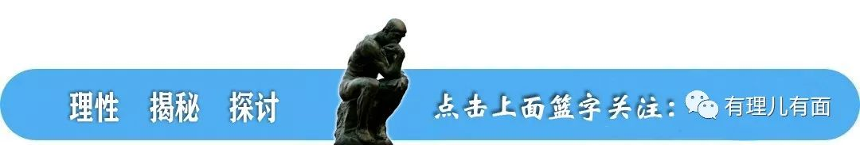

据港媒报道，4月18日，香港警方展开大规模的拘捕行动，除现身游行并带头的壹传媒老板黎智英再度被捕外，齐“上路”的包括立法会议员梁耀忠、民主党李柱铭、杨森、何俊仁及单仲偕、工党李卓人及何秀兰、公民党吴霭仪、社民连梁国雄，以及区诺轩等9名前立法会议员，而社民连吴文远及黄浩铭，民阵陈皓桓及支联会蔡耀昌亦被捕。被捕人员分别于去年8月18日、10月1日及10月20日三次游行中涉嫌组织及参与未经批准的集结，其中五人另涉公告未经批准的游行，即日被押返警署扣查及被控相关罪名，案件5月18日在东区法院提堂。

香港警方此次兵分多路共拘捕了15名目标人物，“叛国乱港”头目黎智英于当日下午15时许，被探员押往九龙城警署，期间被押往西九龙总区刑事总部扣查，晚上再被押返九龙城警署，不久后办理保释手续返回寓所。此次已是肥佬黎、杨森、李卓人等乱港大佬今年第二次被警方拘捕，看来不是不报时候未到，出来混总是要还的。

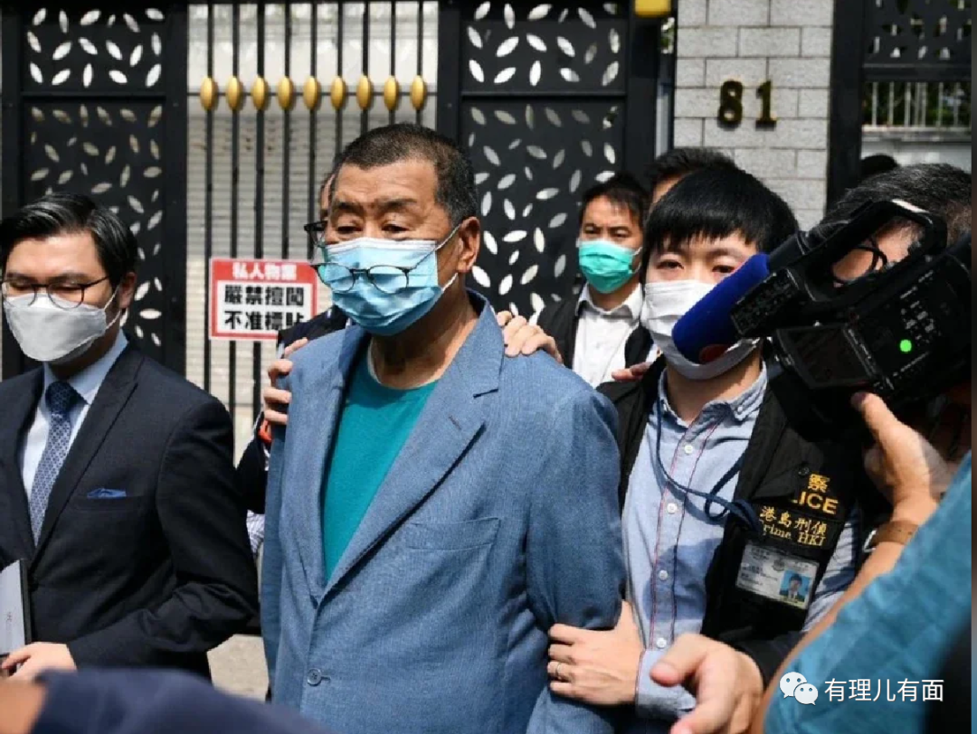

为什么这帮叛国乱港分子在香港这片土地上如此肆无忌惮，为什么他们这样不以为耻反以为荣地为非作歹祸港殃民，并将年轻人带往黑暗的深渊，今天有理哥就给大家揭开面纱，寻找罪恶的根源……

众所周知，由于历史原因，香港深受西方基督教教会影响多年。2019年数据显示，香港基督徒(包括天主教和新教)有88.9万人。这个数字已经超过人口比例的10%。各种基督教会小学、中学、大学在香港数量占比很大，香港现在有285所基督教和天主教小学、235所基督教和天主教中学，占到香港中小学总数的50%以上。

可以说，基督教已经深远的影响到香港社会的方方面面。在基督教中，“爱”是其信仰的道德观的最重要的一点，要凭着信心去行善爱人。按说受到西方基督教教义和文化深远影响的香港社会，应该看到的是更多的爱与善良，但是很遗憾，修例风波以来恶却占了上风，让人唏嘘不已。那么，今天有理哥就试着用宗教中的“七宗罪”来分析一下乱港分子背负的罪责。

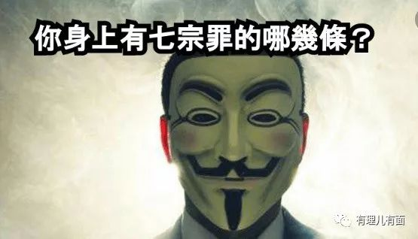

“七宗罪”是天主教教义中对人类恶行的分类。罪行按严重程度，由重到轻依次为傲慢、嫉妒、暴怒、懒惰、贪婪、暴食和色欲。

**傲慢之罪**

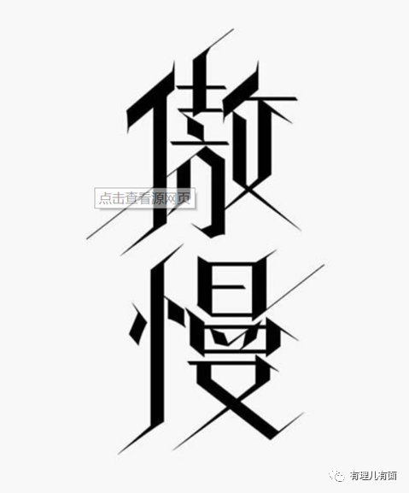

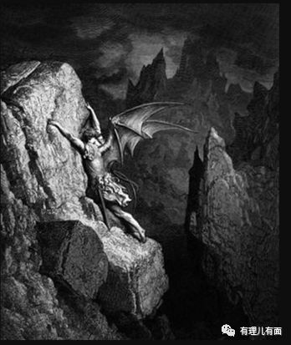

**代表恶魔—路西法**

**傲慢之罪——期望他人注视自己或过度爱好自己**

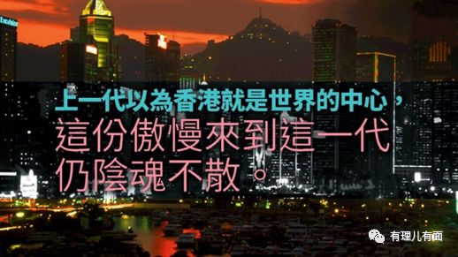

黎智英等乱港分子的傲慢，来自于英国156年的殖民统治和对美西方盲目的崇拜，看惯了大英帝国的兴盛和发达社会的灯红酒绿，却不知正是因为背后有了中国的荫护，东方明珠才得以照亮亚洲。80年代，突然坐上亚洲巅峰之位让他们的自我认知上了天，很多乱港分子，没有国的概念，习惯以香港人自居。他们生活在资本主义政治制度和法律环境中，从小受到所谓民主、自由价值观教育，自认为是“国际公民”。回归后，殖民遗毒加上经济地位的荣光，让他们总有种上层世界的既视感，他们不仅不反感美英插手香港事务，甚至有时还主动向美西方反华势力求援，一旦自己受挫，就像个怨天尤人的孩子，喜欢把一切不如意都归罪于管理者，认为是政府的失职才让现在的香港如此落寞，甚至怀念起被殖民的日子！

他们恃宠而骄，在美西方势力不曾停止地操纵下，普遍缺乏国际认同感，认为“两制”重于“一国”，并大肆蛊惑普通民众。据2019年民调显示，55%市民首选自己是香港人，33%选择中国香港人，只有11%选择自己是中国人，年龄越低，选择香港人的比例就越高。这让香港一些年轻人变得更加傲慢，有的声称不喝祖国的水，有的不承认自己是中国人。正是这种西方上流社会角色的代入感，让他们失去了方向，迷失了自我，在修例风波中把香港破坏的满目疮痍。在傲慢的支配下，社会有良知的很多人也无力对抗，只得随波逐流，放任良心被残食地支离破碎，变得麻木不仁。这种傲慢是香港乱象的原罪，也是这种傲慢让他们把特区政府、警队放在对立面，并与内地进行捆绑，变成眼中死敌。

近期，香港反对派傲慢的表现比比皆是：他们提出中国应该为病毒肆虐而“买单”，意图通过香港这一小撮乱港分子向世界传递中国为全球疫情负责的荒谬逻辑；他们憎恨内地甚至不惜“玉石俱焚”的揽炒，等香港怨声载道和社会动荡后再骑劫政权；他们自恃高人一等，批评与中央政府保持一致的特区政府无能低效，甚至在电报群煽动成立“临时政府”；他们借疫情，为勇武暴徒的违法行为披上“救港”的合法外衣，并煽动市民抵抗、破坏特区政府设置防疫隔离村的计划；他们操纵包括医疗界在内的各行业工会组织罢工向政府施压，却借机背后敛财；他们编造大量谣言攻击内地，不仅为美西方反华势力提供“弹药”，甚至想通过反动“文宣”和绿营网军联手挑拨内地矛盾，造成内地的混乱……

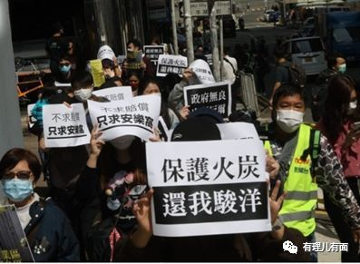

**嫉妒之罪**

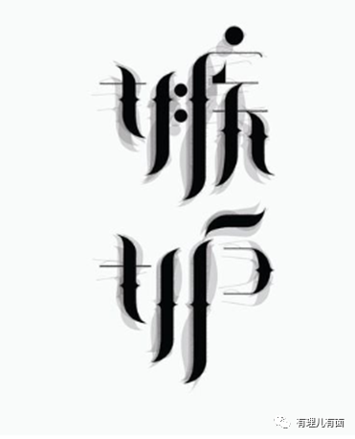

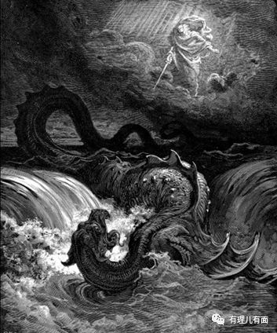

**代表恶魔—利维坦**

**嫉妒之罪——对自己资产的喜爱和对物质的欲望变质成了忌恨其他美好事物拥有者的怨怒**

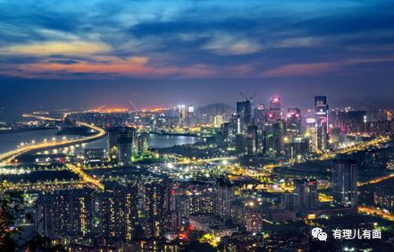

在乱港分子的刻板印象里，内地就是土、穷、矬、屌丝的代名词。然而，祖国经济突飞猛进，社会面貌日新月异，2019年国内生产总值（GDP）已达99.0865万亿元，稳居世界第二位！曾经穷困的内地人，如今早已变了模样，这让香港各个阶层都产生了极大触动。受近年香港本土民粹主义思潮影响，一部分香港民众认为大量内地人挤占了当地的医疗、教育、交通等资源，影响了他们的生活质量。曾经优越感十足的部分香港人，便把心中的不平衡发泄在了中央政府和内地人身上，怪内地人买房推高香港房价，占据了香港本土居民的生活资源。拥有这种心态的港人把嫉妒进一步演化为恨，仇视内地的一切。反对派组织的系列所谓“反水客”活动，纵容暴徒追打、“私了”甚至重伤内地游客都基于这种衍生出的仇恨，还记得大年初二在旺角有暴徒将武汉游客割喉吗？虽然事后警方辟谣被割喉袭击的是香港市民，但他们对内地的嫉妒之恨已毫不遮掩，反而变得理所当然。

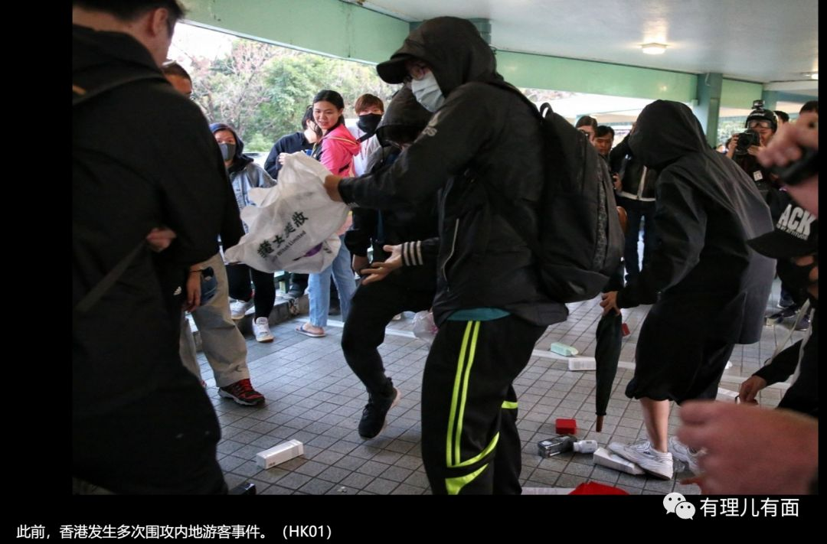

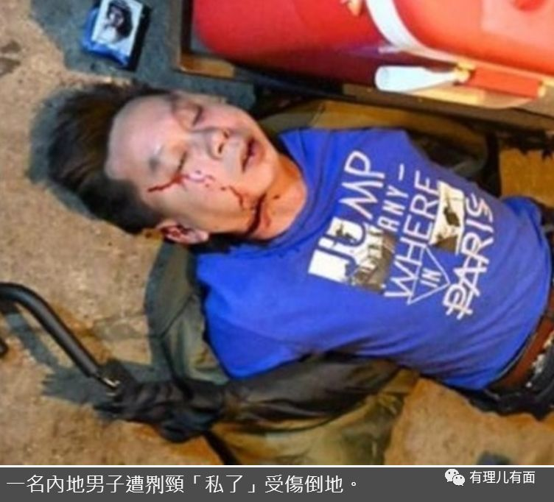

在嫉妒之恨的背后，还有美西方的影子。美国GDP全球第一，然而无法面对中国的快速崛起，于是美西方的政客把阻滞中国发展视为“政绩”，不断鼓吹“中国威胁论”。从美国国务卿蓬佩奥一年间满世界抹黑中国就能看出端倪，他一年间访问英国、乌克兰、匈牙利、菲律宾、以色列等各国时，不断挑拨离间，向中国泼脏水。尤其是疫情期间，通过舆论攻势抹黑、甩锅中国，意图掩盖本国抗疫不力的诸多事实，都是嫉妒心在作祟。

**暴怒之罪**

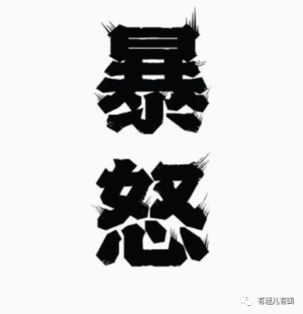

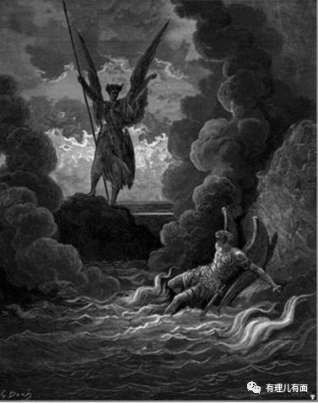

**代表恶魔—萨麦尔**

**暴怒之罪——把对公义的爱护歪曲为复仇和憎恨**

相当一部分香港民众特别是年轻一代从小就接受港毒通识教材和黄师的“洗脑”，又缺乏爱国主义教育，心中“反中乱港”的思想逐渐形成，他们目光短浅，精致利己主义风气盛行。等到叛逆期到来，在尚不能独立辨别是非的年纪，遇到自己的需求和愿望得不到关注和满足时，就会产生压抑感，必然要选择一种方式释放。当他们看到自己同学、朋友、家人慢慢加入了示威游行行列，自然也想去凑热闹。年轻人自制力差，容易被言语蛊惑、焦躁易怒，被鼓噪实施街头暴力反而成了他们释放压抑的途径。再加上香港法院的放纵、轻判，没有代价的打、砸、烧等暴力违法行为，让实施暴力的青年人把暴力当做 “精神鸦片”从而获得快感。同时为了说服自己施暴，还拿“违法达义”作为心理慰藉，变得毫无敬畏感和羞耻心。

四处搞破坏的暴徒，犹如城市里的寄生虫，制造爆炸恐吓案，向警署投汽油弹，烧公屋打警察，点火烧平民，把本来和平稳定的城市当做了“大逃杀”的游乐场，把现实社会当做了虚拟的游戏，被抓又不担心坐牢，保释续命出来继续祸害社会。

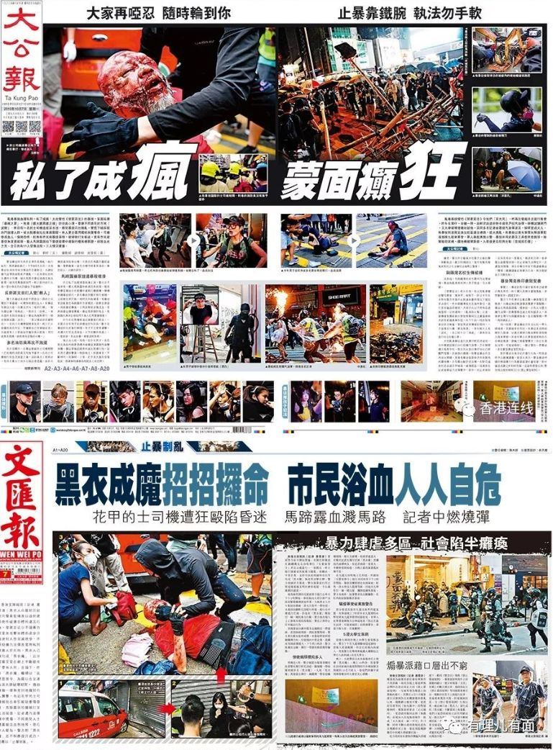

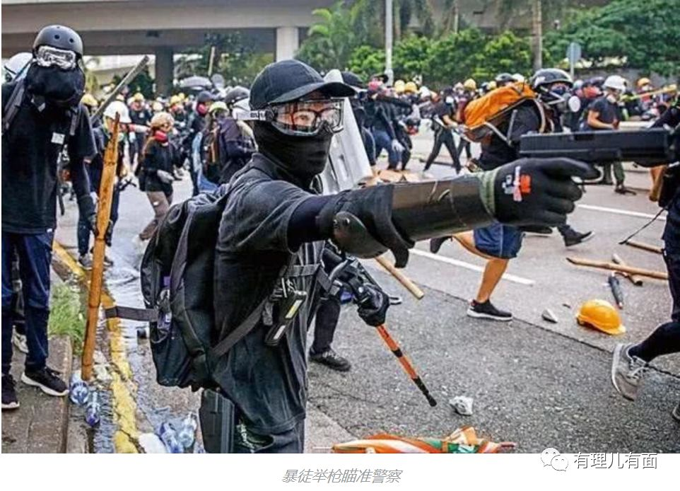

**怠惰之罪**

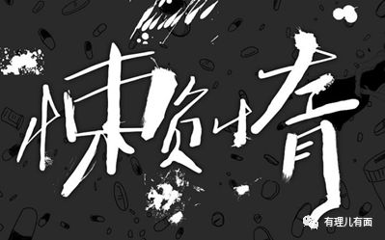

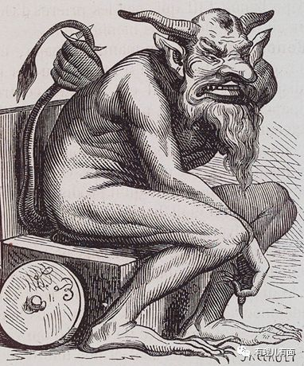

**代表恶魔—贝尔芬格**

**怠惰之罪——懒惰、浪费时间、怯懦、缺乏想像力、逃避现实及无责任心**

怠惰是因缺乏行动的欲望，不想做任何事。如果是短暂的放松或小憩，通常是很有好处的，但若是上升到怠惰这种程度就变成坏事。怠惰之罪被香港的黑医护完美地演绎了。疫情期间，黑医护罢工的新闻“刷了屏”，更刷新了人性丑陋的底线。他们懒惰、懦弱，把当逃兵“政治化”，罔顾生命、丧失医德，让患病港人医疗受阻、因缺岗而导致病人死亡，罢工结束后又频繁出现医疗事故。这种罔顾生命的丑恶行为，居然还恬不知耻的向医管部门提出不秋后算账，真是让人三观尽毁！

反对派推动医疗罢工的同时，还鼓动其他工会发动罢工，把怠惰之罪扩大蔓延。要知道，在“追求民主自由”的美国，疫情爆发后都鲜有医护上街罢工的报道，美医护“吹哨”示警不是被禁言、就是被辞退，而之前参加罢工的黑医护们看到美国粑粑这些活生生的例子不知现在心里是什么滋味。

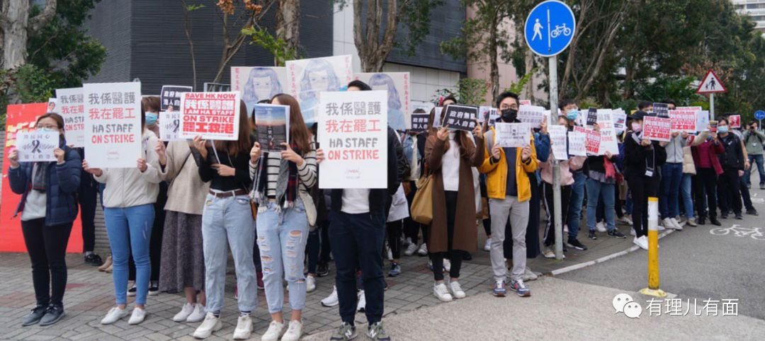

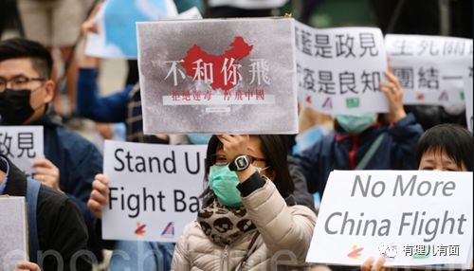

**贪婪之罪**

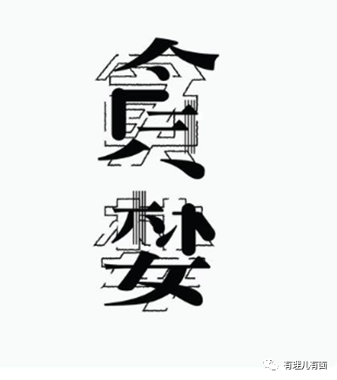

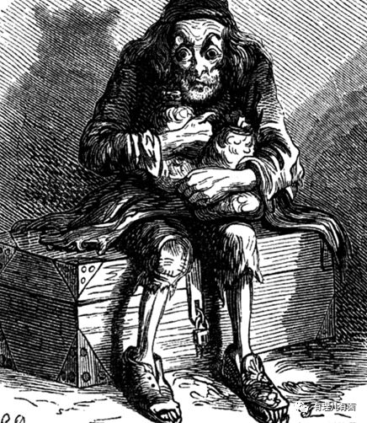

**代表恶魔—玛门**

**贪婪之罪——希望占有比所需更多**

贪婪指一种攫取远超过自身需求的金钱、物质财富或肉体满足等的强烈欲望。贪心的人让欲望主宰自己的思想和行动，得寸进尺，永不满足。

乱港分子贪婪的比比皆是：利欲熏心的政客、毫无底线的商人、捞取名利的教师......

就拿肥佬黎为例，一心只想攫取更多的经济利益，每当其报业集团效益不好时，就会对底层员工开刀，对待为自己卖命的员工视如草芥。2020年2月，创刊近20年的台湾《壹周刊》陷入亏损，黎智英断然宣布结业，全体员工茫然无措。2月27日再传出香港《苹果日报》将裁员至少40名的消息，一批批为其卖命的炮灰都沦为弃子，这份无情便是商人黎智英的贪婪。不仅如此他还利用他人对金钱贪婪欲望的弱点，腐蚀拉拢香港反对派政党中“关键人物”为其所用，用钱击垮人性，不遗余力地祸乱香港，豢养了大批“唯黎马首是瞻”的反对派政客。如此贪婪却无人性的肥佬黎，定义为逆行者“入地狱”恐怕是无可厚非。

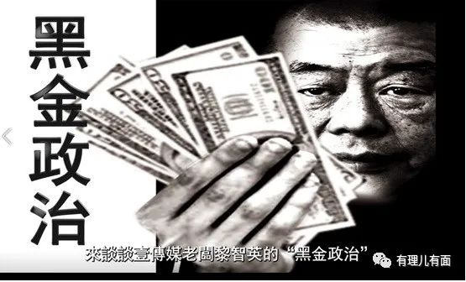

贪婪的乱港分子一抓一大把，大卖“政治口罩”的“河童”黄之锋，为利益一切皆可抛；又如曾被捕搜出50万现金的港毒分子陈浩天，成立空壳装修公司套取港府拨发区议会的上百万装修费；再如黑医护设立的“防疫抗争基金会”，这笔钱款最终却变成了参与罢工医护的黑金。一群为利益所驱使而失去灵魂的乱港分子，你们岂止是贪婪简直是嗜血！

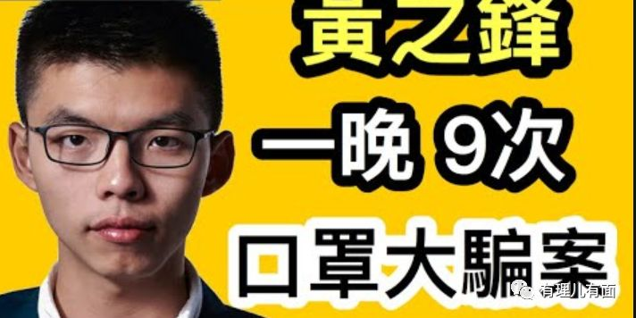

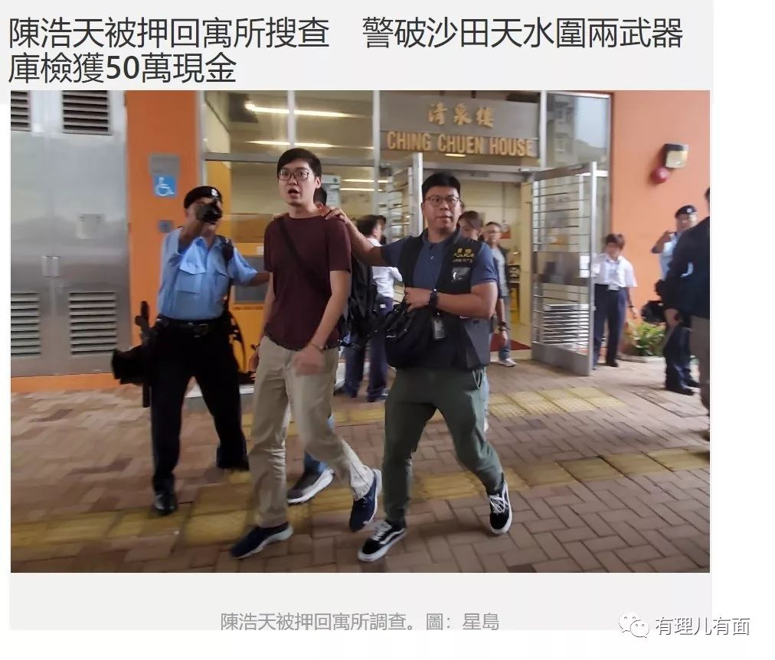

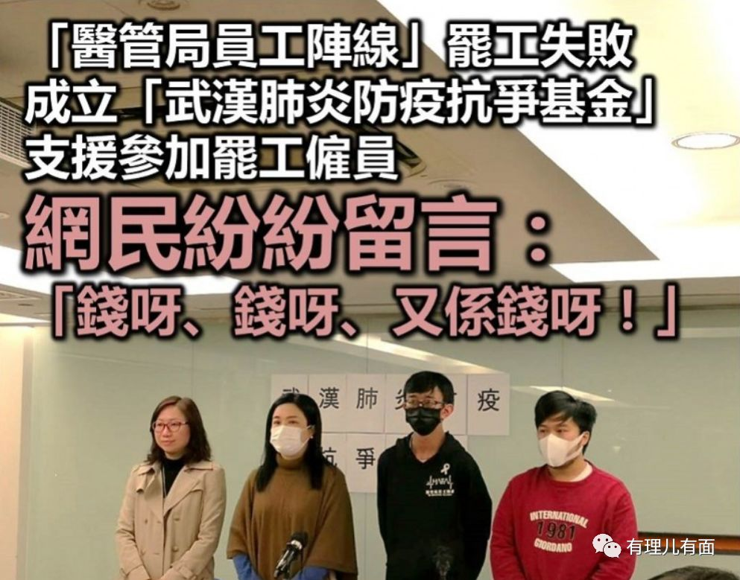

**暴食之罪**

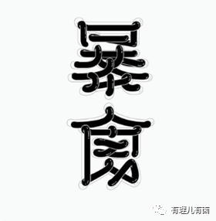

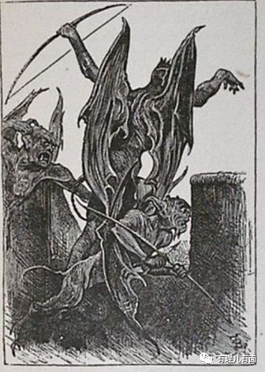

**代表恶魔—别西卜**

**暴食之罪——浪费食物，或是过度放纵食欲、酗酒或屯积过量的食物，过分贪图逸乐**

狭义的观点认为“暴食”等于浪费食物。从广义来说，就是指“沉迷”，过分贪图安逸，屯积不必要的物品。暴食之罪最典型的还是肥佬黎，港人都知道他吃贪喝，尤其喜欢吃鲍鱼、螃蟹和各种鱼类，每年固定从日本吉滨县一个名为“Tani Etsuo”的供货商处批量购买顶级鲍鱼；为吃正宗粤式食材，经常安排往来台港两地的《苹果日报》记者帮其违法夹带腊肠等物赴台；喜爱普洱茶和收藏法国葡萄酒，定期从香港“颜奇香茶庄”购买云南勐海茶厂出品的普洱茶，并于2007年购买了位于法国波尔多的一处葡萄酒庄园。

疫情初期，伊利沙伯医院一病房失窃了700盒口罩，护总指是有黑医护刻意浪费，1个小时就换1个新口罩戴上。在疫情中紧缺的防疫物资就被他们这么浪费掉，而香港市民们彻夜排队去买口罩的场面还在眼前，给这些黑医护定个暴食之罪，并不算过分。

**色欲之罪**

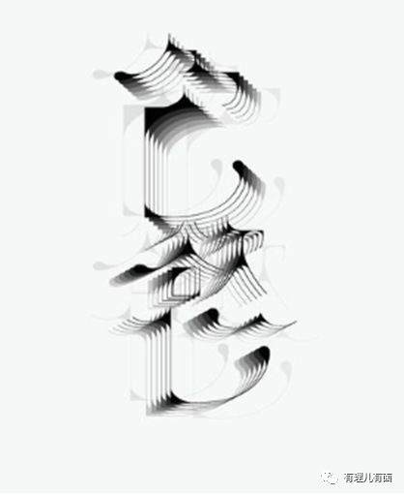

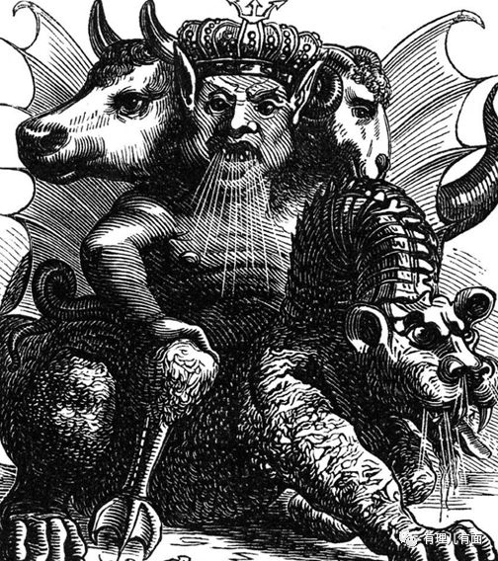

**代表恶魔—阿斯莫德**

**色欲之罪——不合法礼的性欲**

有理哥过去写的[《香港甴曱爱情故事》](http://mp.weixin.qq.com/s?__biz=Mzg3MjEyMTYyNg==&mid=2247486963&idx=1&sn=f986c12d68a557389c008557e80d8a0b&chksm=cef55986f982d090a829743b0e2cf58fd4bf60e278c6f7803e8e162badf83468fec3c5dc92bf&scene=21#wechat_redirect)里讲过了，不再赘述。举例说明：捧女星为诱饵“霸王硬上弓”的肥佬黎、公开浏览靓女大尺度艳照的“AV仁”、嫖到失踪的“郑三嫖”、老外天台事件、捐躯天使等等……

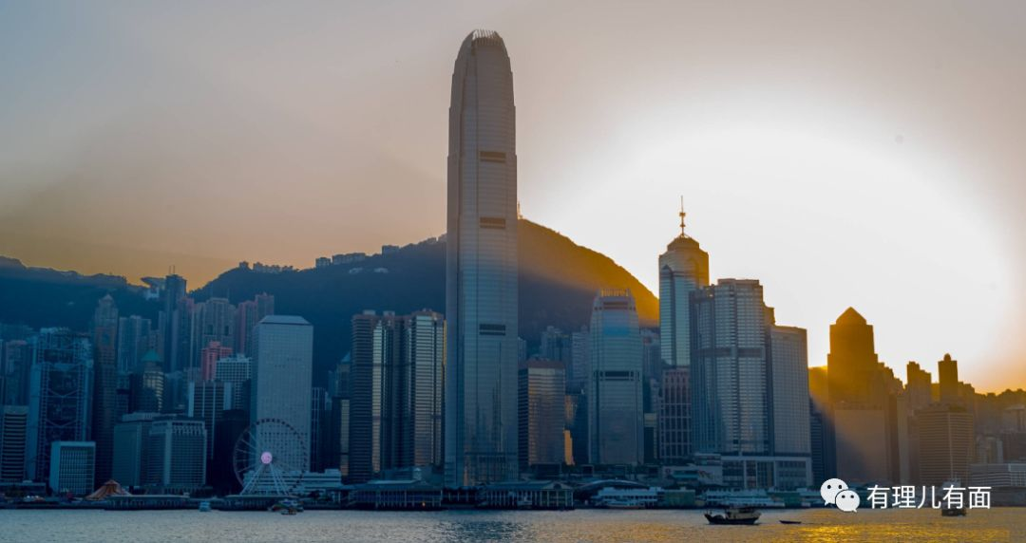

最后，有理哥想对香港年轻人们说，你们不是罪恶的创造者，而是中华儿女中的重要一员，不管你信奉什么，都应远离违法这个最低的红线，否则就与你的信仰、意识形态和政治取向无关。“违法达义”这种口号就是反对派毒害你们的最佳印证，相信你们也看到了触犯法律而锒铛入狱的后果。现在出狱的罪人把香港青年作为“工具”，鼓动你们去违法，却罕有反对派头面人物及他们的子女参与违法活动。这说明什么？你们已经变成了一只只“替罪羊”，在替乱港头目顶替罪罚，而使得他们逍遥法外。

诚然我们每个人身上都有这样那样的毛病，但在大是大非面前，我们应坚守原则，在法律法规面前，我们应不越红线。真心希望那些误入歧途的香港人能清醒过来，迷途知返，回归正道，用天主教中的七美德：谦虚、宽容、耐心、勤勉、慷慨、节制和贞洁来约束和成就自己。

香港是你们的家园，需要你们年轻人亲手创造和呵护！

美好的未来，值得你们去奋斗！





**关注公众号：**

**有理儿有面**

**理   性｜   揭   秘｜   探   讨**





有里儿有面

**微信扫一扫赞赏作者** **赞赏**

已喜欢，对作者说句悄悄话

取消

**发送给作者**

**发送**

最多40字，当前共字

 人赞赏

上一页 1/3 下一页

长按二维码向我转账

受苹果公司新规定影响，微信 iOS 版的赞赏功能被关闭，可通过二维码转账支持公众号。

### 精选留言

用户设置不下载评论